Risk & Safety Copilot
for Digital Health Solution Developers
Nathan Massicot — MSc Data Science — Term Project 2

OBJECTIF : Comparer 3 approches (SLM fine-tuné | RAG | RLM multi-agent) pour un copilote IA qui aide les développeurs de solutions de santé numérique à identifier et mitiger les risques éthiques et de sécurité patient.
FRAMEWORKS : DTX Risk Assessment Canvas + WHO AI Health Ethics (2024) + Digital Ethics Canvas (ODI) + EU AI Act + GDPR + NIST AI RMF
LIVRAISON : 19 juin 2026 (rapport + présentation + article scientifique + prototype)

PHASE 0 — Setup & Cadrage (Sem. 1-2 : 16 fév – 1 mars)
✔ | Tâche | Délai | Statut | Notes
☐ | Initialiser le repo Git (structure, README, .gitignore) | 17 fév | TODO
☐ | Configurer l’environnement dev (Python, venv, deps) | 17 fév | TODO
☐ | Rédiger le CLAUDE.md du projet | 18 fév | TODO
☐ | Valider le scope et les 3 approches avec la Prof. Denecke | 21 fév | TODO
☐ | Créer le template du rapport (structure chapitres) | 1 mars | TODO

PHASE 1 — Revue de littérature (Sem. 2-5 : 1 mars – 28 mars)
✔ | Tâche | Délai | Statut | Notes
 | Lire et analyser le papier HIEDE/ES Chatbot (Deng et al.) | 5 mars | TODO
☐ | How to implement : Rechercher les frameworks éthiques : DTX Canvas, WHO AI Health, Digital Ethics Canvas (ODI), EU AI Act | 10 mars | TODO
☐ | Analyser les travaux similaires en santé : RiskAgent, copilotes médicaux, RAG médical | 15 mars | TODO
☐ | État de l’art : Fine-tuned SLM vs RAG vs RLM/multi-agent | 20 mars | TODO
☐ | État de l’art : Reasoning Language Models (DeepSeek-R1, QwQ, o1) | 22 mars | TODO
☐ | Rédiger le chapitre Related Work du rapport | 28 mars | TODO

PHASE 2 — Knowledge Base & Taxonomie (Sem. 5-7 : 28 mars – 18 avril)
✔ | Tâche | Délai | Statut | Notes
☐ | Construire la taxonomie de risques digital health (basée sur DTX Canvas + WHO + EU AI Act) | 5 avril | TODO
☐ | Définir les catégories : Patient Safety, Data Privacy, Clinical Evidence, Bias, Usability, Regulatory | 5 avril | TODO
☐ | Collecter les documents réglementaires (GDPR, MDR 2017/745, EU AI Act, NIST AI RMF) | 10 avril | TODO
☐ | Structurer la knowledge base (format JSON/YAML + embeddings) | 15 avril | TODO
☐ | Créer le dataset de scénarios d’évaluation (25-30 cas d’usage digital health) | 18 avril | TODO
☐ | Rédiger le chapitre Methodology (partie taxonomie) | 18 avril | TODO

PHASE 3A — Approche 1 : SLM Fine-tuné (Sem. 7-9 : 18 avril – 9 mai)
✔ | Tâche | Délai | Statut | Notes
☐ | Choisir le SLM de base (Phi-3, Gemma 2B, Mistral 7B…) | 20 avril | TODO
☐ | Préparer le dataset de fine-tuning (paires question/réponse éthiques) | 25 avril | TODO
☐ | Fine-tuner le modèle (LoRA/QLoRA) | 2 mai | TODO
☐ | Implémenter le dialogue flow (conversation structurée) | 5 mai | TODO
☐ | Évaluer sur le dataset de scénarios | 9 mai | TODO

PHASE 3B — Approche 2 : RAG (Sem. 9-11 : 9 mai – 30 mai)
✔ | Tâche | Délai | Statut | Notes
☐ | Pipeline d’ingestion : chunking + embeddings des documents réglementaires | 12 mai | TODO
☐ | Configurer le vector store (ChromaDB, Qdrant ou FAISS) | 14 mai | TODO
☐ | Implémenter le retrieval (hybrid : BM25 + dense) | 18 mai | TODO
☐ | Prompt engineering : grounding + structured output | 22 mai | TODO
☐ | Implémenter le reranking (ColBERT ou cross-encoder) | 25 mai | TODO
☐ | Évaluer sur le dataset de scénarios | 30 mai | TODO

PHASE 3C — Approche 3 : RLM + Multi-Agent (Sem. 11-13 : 30 mai – 13 juin)
✔ | Tâche | Délai | Statut | Notes
☐ | Concevoir l’architecture multi-agent (Generator / Critic / Selector) | 1 juin | TODO
☐ | Implémenter le RLM : SLM + sub-agent reasoning (LangGraph) | 5 juin | TODO
☐ | Intégrer retrieval dans le pipeline d’agent | 8 juin | TODO
☐ | Optimiser la convergence (nb tours, nb agents) | 10 juin | TODO
☐ | Évaluer sur le dataset de scénarios | 13 juin | TODO

PHASE 4 — Évaluation comparative & Article (Sem. 13-15 : 13 juin – 19 juin)
✔ | Tâche | Délai | Statut | Notes
☐ | Définir les métriques : pertinence, complétude, fidélité, hallucination rate, latence, coût | 13 juin | TODO
☐ | Comparer les 3 approches (+ baseline ChatGPT/Claude) | 14 juin | TODO
☐ | Analyse statistique des résultats | 15 juin | TODO
☐ | Rédiger les résultats et la discussion | 16 juin | TODO
☐ | Rédiger l’article scientifique (structure IMRaD) | 17 juin | TODO
☐ | Finaliser le rapport de projet | 18 juin | TODO
☐ | Préparer la présentation (15 min) | 19 juin | TODO

RÉFÉRENCES CLÉS
• Deng, Viganò & Hauser (2025) — Using LLMs to Foster Ethical Awareness: Automated Generation of Reflection Questions (HIEDE framework, ES Chatbot, multi-agent)
• DTX Risk Assessment Canvas — 15 blocs thématiques pour évaluer les risques des thérapies numériques (Denecke et al., 2023)
• WHO (2024) — Ethics and Governance of AI for Health: Guidance on Large Multi-Modal Models (40+ recommandations, 6 principes)
• ODI — Digital Ethics Canvas : framework générique d’éthique des données
• EU AI Act (2024) — Classification high-risk pour santé + MDR 2017/745
• NIST AI RMF 1.0 + ISO/IEC 23894 — Gestion des risques IA
• RLM Blueprint (2025) — Reasoning Language Models: chains, trees, graphs, MCTS, RAG intégré
• Recursive Language Models (2025) — Prime Intellect: sub-query LMs, Python REPL, 10M+ tokens
• RiskAgent (2025) — Autonomous Medical AI Copilot for Generalist Risk Prediction
• OWASP Top-10 LLM — Prompt injection, data poisoning, supply chain pour chatbots connectés

TAXONOMIE :
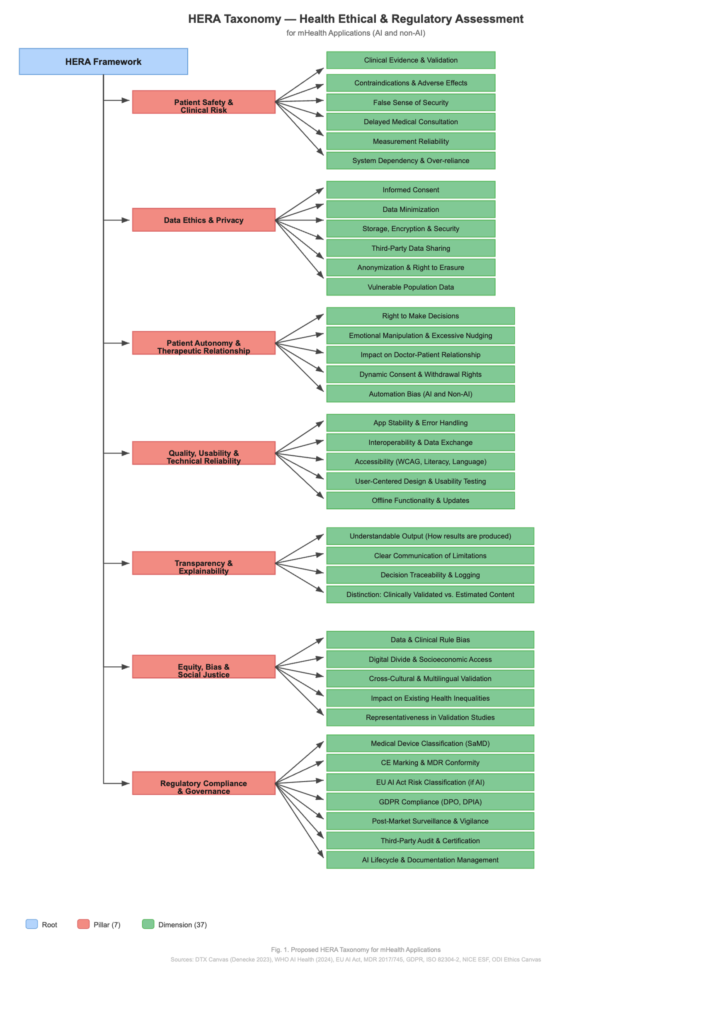

Comment j'ai construit le framework HERA

Le point de départ : ce qui existe déjà
J'ai commencé par analyser le papier que tu m'as envoyé (Deng, Viganò & Hauser). Leur framework HIEDE est structuré autour de 6 principes éthiques (Autonomy, Responsibility, Non-Maleficence, Beneficence, Transparency, Explainability) avec 26 dimensions. C'est pensé pour des projets data génériques — leur cas d'usage est PostFinance, une banque. Le problème : il manque toute la couche réglementaire médicale, les risques spécifiques au patient, et ça ne couvre que les systèmes basés sur l'IA/données.
Ensuite j'ai croisé ça avec les frameworks existants dans le domaine de la santé numérique :
Le DTX Risk Assessment Canvas de ta superviseure (Denecke et al., 2023) m'a donné la structure en 3 groupes (le produit lui-même / ses utilisateurs / ses effets) et les 15 blocs thématiques. C'est le seul outil spécifiquement conçu pour les thérapies numériques, mais il reste un outil de réflexion participatif — pas une taxonomie formalisée qu'un agent IA peut parcourir systématiquement.
Le WHO Guidance on AI for Health (2024) m'a apporté les 6 principes éthiques consensuels et surtout les 40+ recommandations spécifiques aux chatbots et LLMs en santé.
Le ODI Data Ethics Canvas m'a donné les dimensions liées à la gouvernance des données (consentement, minimisation, partage avec tiers) organisées en 4 catégories (Know your Data, Explore Impact, Plan Engagement, Integrate into Processes).
Côté réglementaire, j'ai croisé l'EU AI Act (classification high-risk pour les dispositifs médicaux IA), le MDR 2017/745 (règlement des dispositifs médicaux européen), l'ISO/TS 82304-2 (le standard international spécifique aux health apps — qualité, fiabilité, sécurité), le NICE Evidence Standards Framework (le standard UK avec ses tiers de risque), et le DTAC du NHS (5 domaines d'évaluation : clinical safety, data protection, technical assurance, interoperability, usability).

La méthode de fusion
J'ai procédé en 3 étapes.
D'abord, j'ai listé toutes les dimensions uniques à travers ces 8+ sources. Ça donnait environ 80 items avec beaucoup de redondance (par exemple, "privacy" apparaît dans le DTX Canvas, le GDPR, l'ISO 82304, le DTAC, et l'ODI Canvas — mais sous des angles différents).
Ensuite, j'ai regroupé par affinité thématique en m'assurant que chaque pilier couvre un aspect fondamentalement distinct. Le test : si je retire un pilier entier, est-ce qu'il y a un angle mort critique ? Si oui, le pilier est nécessaire.
Enfin, ta remarque m'a fait corriger un biais important : la v1 était trop centrée sur l'IA parce que j'avais surpondéré l'EU AI Act et le WHO AI Guidance. J'ai recentré chaque pilier pour qu'il soit applicable à toute mHealth app — un simple rappel de médication pose des questions d'autonomie du patient, de fiabilité technique, et de vie privée, sans aucune IA.

Les 7 piliers et pourquoi cet ordre
L'ordre n'est pas arbitraire, il suit une logique "du patient vers le système" :
Les piliers 1 à 3 sont centrés sur le patient : est-ce que l'app est sûre cliniquement (1) ?, est-ce que ses données sont protégées (2) ?, est-ce que son autonomie est respectée (3) ? Ça correspond au groupe "Utilisateurs & Effets" du DTX Canvas et aux principes bioéthiques de Beauchamp & Childress (non-maleficence, privacy, autonomy).
Le pilier 4 est centré sur le produit : est-ce que l'app fonctionne correctement, est utilisable, accessible ? Ça vient directement de l'ISO 82304-2 et du DTAC. C'est le groupe "DTX lui-même" du Canvas de Denecke.
Les piliers 5 et 6 sont centrés sur la société : transparence des décisions (5) et équité d'accès et de traitement (6). C'est là que se retrouvent les principes de justice sociale du WHO et les exigences d'explicabilité de l'EU AI Act.
Le pilier 7 est centré sur la conformité : toute la couche réglementaire formelle (MDR, CE marking, GDPR, audits). C'est ce qui manquait totalement à HIEDE et qui est spécifique au domaine médical.

Comment ça s'imbrique dans le projet
Le copilote que tu vas construire va utiliser cette taxonomie comme sa knowledge base structurée. Concrètement, quand un développeur décrit sa mHealth app, l'agent va parcourir les 7 piliers et les 37 dimensions pour poser des questions de réflexion ciblées.
Par exemple, si quelqu'un dit "je développe un tracker de glycémie pour diabétiques", le copilote va identifier que les dimensions critiques sont : Clinical Evidence (pilier 1 — est-ce que les seuils d'alerte sont validés cliniquement ?), Measurement Reliability (pilier 1 — quelle est la précision du capteur ?), Vulnerable Population Data (pilier 2 — données de santé sensibles de patients chroniques), System Dependency (pilier 1 — le patient va-t-il arrêter de consulter son endocrinologue ?), et Medical Device Classification (pilier 7 — c'est probablement un SaMD classe IIa sous le MDR).
C'est exactement le parallèle avec le papier de Deng : eux utilisent HIEDE pour générer des questions de réflexion éthiques sur des projets data financiers. Toi, tu utilises HERA pour générer des questions de réflexion éthiques ET réglementaires sur des mHealth apps.
Et la comparaison des 3 approches (SLM fine-tuné vs RAG vs RLM multi-agent) porte sur comment le copilote utilise cette taxonomie : le SLM l'a internalisée par fine-tuning, le RAG la récupère dynamiquement depuis un vector store, et le RLM raisonne dessus avec des sub-agents spécialisés.

